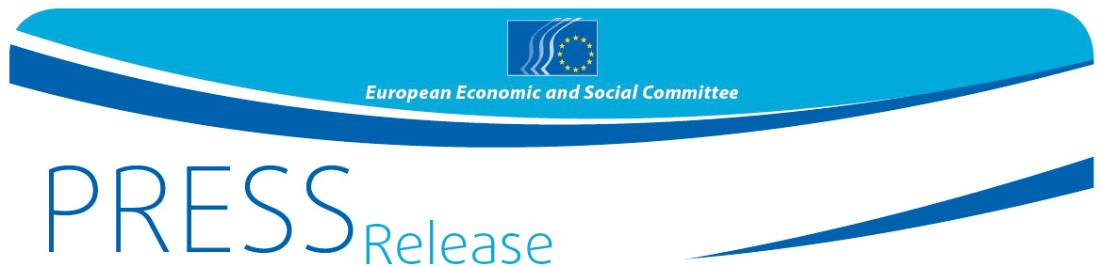
KOMUNIKAT PRASOWY nr 35/2017 | 12 lipca 2017 r.
PL

EKES PRZYJMUJE ZGŁOSZENIA DO TEGOROCZNEJ NAGRODY DLA SPOŁECZEŃSTWA OBYWATELSKIEGO
W 2017 r. nagradzane będą najlepsze projekty mające na celu integrację na rynku pracy

EKES rozpoczął przyjmowanie zgłoszeń do tegorocznej edycji Nagrody dla Społeczeństwa Obywatelskiego. W 2017 r. EKES będzie nagradzał realizowane przez społeczeństwo obywatelskie innowacyjne projekty na rzecz promowania wysokiej jakości zatrudnienia i przedsiębiorczości z myślą o przyszłości pracy, które skupiają się na młodzieży, migrantach i innych osobach mających trudności z dostępem do rynku pracy.

Całkowita kwota 50 tys. EUR zostanie przekazana maksymalnie pięciu laureatom. Termin zgłaszania kandydatur upływa 8 września 2017 r., a ceremonia wręczenia nagród odbędzie się 7 grudnia 2017 r. w Brukseli.

Po prawie dziesięciu latach od szczytowej fazy kryzysu finansowego i gospodarczego, pomimo zanotowanej w ostatnim okresie poprawy, Unia Europejska wciąż zmaga się z wysokim poziomem bezrobocia. Dlatego w tym roku EKES postanowił nagrodzić najbardziej innowacyjne projekty, które sprzyjają tworzeniu wysokiej jakości miejsc pracy oraz promują przedsiębiorczość i samozatrudnienie, a tym samym przyczyniają się do odwracania tej tendencji.

Nagroda będzie przyznawana inicjatywom już wdrożonym lub nadal w toku, które sprzyjają niedyskryminacji w zakresie integracji na rynku pracy. Inicjatywy muszą być ukierunkowane na ludzi dopiero wkraczających na rynek pracy – na młodzież, osoby ze środowisk migracyjnych – lub na osoby wymagające szczególnego wsparcia – długotrwale bezrobotnych, kobiety oderwane od rynku pracy, osoby niepełnosprawne lub żyjące w ubóstwie.

Nagroda EKES-u dla Społeczeństwa Obywatelskiego, przyznawana już po raz dziewiąty, ma doceniać i wspierać te konkretne inicjatywy i dokonania organizacji lub osób indywidualnych, które wniosły znaczący wkład w promowanie wspólnych wartości, spójności i integracji europejskiej. Ubiegłoroczna edycja skupiała się na migracji.

Szczegółowe informacje oraz formularz wniosku można znaleźć tutaj.

Szczegółowych informacji udziela:
Margarida Reis – Dział Prasy EKES-u
e-mail: press@eesc.europa.eu
tel. +32 2 546 9036
@EESC_PRESS
#CivSocPrize

_______________________________________________________________________________
Europejski Komitet Ekonomiczno-Społeczny (EKES) reprezentuje różnorodne środowiska społeczne i gospodarcze zorganizowanego społeczeństwa obywatelskiego. Jest instytucjonalnym organem doradczym powołanym w 1957 r. na mocy traktatu rzymskiego. Doradcza funkcja EKES-u umożliwia jego członkom, a zatem i reprezentowanym przez nich organizacjom, uczestniczenie w unijnym procesie decyzyjnym. EKES liczy 350 członków z całej Europy, którzy są powoływani przez Radę UE.
_______________________________________________________________________________

